CRIANDO FORMULARIOS

Bom para começar monte uma estrutura que gire o Servidor, o handlebars, o sequelize e o express no index.js

const express = require("express");
const app = express();
const handlebars = require('express-handlebars')
const Sequelize = require('sequelize')

// Config
// Template Engine
app.engine('handlebars', handlebars({defaultLayout: 'main'}))
app.set('view engine', 'handlebars')

// Conexao com o banco de dados Mysql
const sequelize = new Sequelize('test', 'suporte', 'Usbw@2951', {
host: "10.0.0.108",
dialect: 'mysql'
})

app.length('/cad', function(req, res){
res.send('ROTA DE CADASTRO DE POST')
})

app.listen(8081, function(){
console.log("Servidor Rodando na url http://localhost:8081");
});

Feito isso e com a pasta do modulo do express ao lado e a view / layout e o documento do main criada:

<!DOCTYPE html>
<html lang="en">
<head>
<meta charset="UTF-8">
<meta http-equiv="X-UA-Compatible" content="IE=edge">
<meta name="viewport" content="width=device-width, initial-scale=1.0">
<title>Postagens</title>
</head>
<body>
{(body)}
</body>
</html>

Vamos continuar

<!DOCTYPE html>
<html lang="en">
<head>
<meta charset="UTF-8">
<meta http-equiv="X-UA-Compatible" content="IE=edge">
<meta name="viewport" content="width=device-width, initial-scale=1.0">
<title>Postagens</title>
</head>
<body>
{(body)}
</body>
</html>
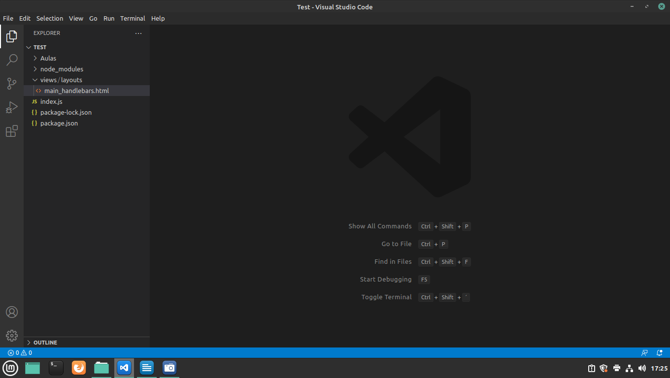

Enviar dados pelos formulario

<form action="/add" method="POST">
<p>Título: </p>
<input type="text" name="titulo">
<p>Conteudo: </p>
<textarea name="conteudo"></textarea>
<button type="submit">Cadastrar postagem</button>
</form>

É possível enviar dados acrescentando um metodo pondendo ser POST e GET.
O GETé possível visualizar os dados na url e o POST não.

const express = require("express");
const app = express();
const handlebars = require('express-handlebars')
const Sequelize = require('sequelize')

//Config
//Template Engine
app.engine('handlebars', handlebars({defaultLayout: 'main'}))
app.set('view engine', 'handlebars')

//Conexao com o banco de dados Mysql
const sequelize = new Sequelize('index', 'suporte', 'Usbw@2951', {
host: "10.0.0.108",
dialect: 'mysql'})

//Rotas
app.get('/cad', function(req,res){
res.render('formulario')
})

app.post('/add', function(req,res){
res.send('FORMULARIO RECEBIDO"')
})

app.listen(8081, function(){
console.log("Servidor Rodando na url http://localhost:8081")
});

depois disso roda o nodemon e verifique na url.
BODY-PARSE

Ele tem a tem a capacidade de receber dados de qualquer formulário no express:

npm install --save body-parser

E carregar ele no arquivo js como constante e depois configure ele dentro do js e coloque ele na Rota

const express = require("express");
const app = express();
const handlebars = require('express-handlebars')
const bodyParser = require('body-parser')
const Sequelize = require('sequelize')

//Config
//Template Engine
app.engine('handlebars', handlebars({defaultLayout: 'main'}))
app.set('view engine', 'handlebars')

//Body-Parser
app.use(bodyParser.urlencoded({extended: false}))
app.use(bodyParser.json())

//Conexao com o banco de dados Mysql
const sequelize = new Sequelize('index', 'suporte', 'Usbw@2951', {
host: "10.0.0.108",
dialect: 'mysql'})

//Rotas
app.get('/cad', function(req,res){
res.render('formulario')
})

app.post('/add', function(req,res){
res.send("Texto: "+req.body.titulo+" Conteudo: "+req.body.conteudo)
})

app.listen(8081, function(){
console.log("Servidor Rodando na url http://localhost:8081")
});

Estrututrando o banco de dados

Abra o terminal e abra o mysql e crie o banco postapp, dê um use e veja a tabela e feche.

Assim crie uma pasta models e lá crie um arquivo db para colocar num arquivo especifico toda a conexão com o banco de dados

const Sequelize = require('sequelize')
//Conexao com o banco de dados Mysql
const sequelize = new Sequelize('postapp', 'suporte', 'Usbw@2951', {
host: "10.0.0.108",
dialect: 'mysql'
})

module.exports = {
Sequelize: Sequelize,
sequelize: sequelize
}

depois exporta ambos os Sequelize e sequelize para manter a ordem, boa prática.

E crie um arquivo para guardar toda a estrutura das postagem e configure o db lá e crie a estrutura das postagens e sincronize o arquivo.

const db = require('./db')

const Post = db.sequelize.define('postagens', {
titulo: {
type: db.Sequelize.STRING
},
conteudo: {
type: db.Sequelize.TEXT
}
})

//Post.sync({force: true}) → Execute isso somente uma única vez

module.exports = Post

E acesse o banco pra ver se gerou o banco criado no Post.js

pEGAR dados no Banco

Crie uma constante Post e faça uma rota Post, depois crie um home.handlebars: <h1>Lista de Post</h1>

index:
const express = require("express");
const handlebars = require('express-handlebars');
const app = express();
const bodyParser = require('body-parser')
const Post = require('./models/Post')

//Config
//Template Engine
app.engine('handlebars', handlebars({defaultLayout : 'main'}));
app.set('view engine', 'handlebars');

//Body-Parser
app.use(bodyParser.urlencoded({extended: false}))
app.use(bodyParser.json())

//Rotas
app.get('/', function(req,res){
res.render('home');
})

app.get('/cad', function(req,res){
res.render('formulario');
})

app.post('/add', function(req,res){
Post.create({
titulo: req.body.titulo,
conteudo: req.body.conteudo
}).than(function(){
res.redirect('/')
}).catch(function(erro){
res.send("Hove um erro: " + erro)
})
})

app.listen(8083, function(){
console.log("Servidor Rodando na url http://localhost:8083")
});

